Unit 2: My new school

Project
(trang 25 SGK Tiếng Anh lớp 6 tập 1)

Tiếng Anh 6 Unit 2 Project: Hướng dẫn chi tiết trả lời các câu hỏi bài tập 1 và 2 trang 25 sách giáo khoa Tiếng Anh 6 tập 1.
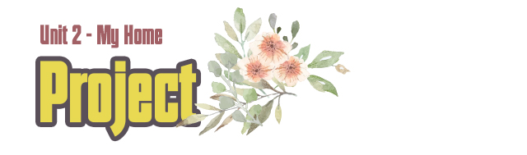

Tài liệu hướng dẫn trả lời các câu hỏi bài tập trang 25 sách giáo khoa Tiếng Anh lớp 6 tập 1phần Project - Unit 2 My home
Cùng tham khảo...

TIẾNG ANH 6 UNIT 2 PROJEC
1 - Trang 25 SGK: Which house do you want to live in? Why? (Em muốn ở ngôi nhà nào? Tại sao?)
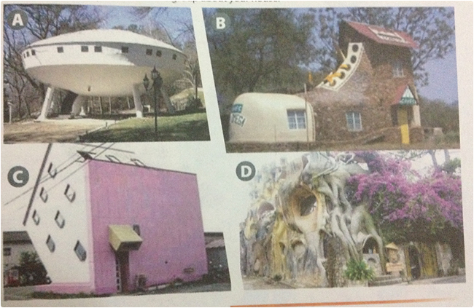
I want to live in the house of picture B. Because it’s beautiful!
2 - Trang 25 SGK: Draw your own crazy house. Tell the group about your house. (Vẽ ngôi nhà lạ của em và nói cho cả nhóm nghe về ngôi nhà đó)
My house has 7 rooms. They are 2 bedrooms, 2 bathrooms, one living room, one kitchen, one hall. There is a light, a sofa, a window and two picures, a chest of drawers in the living room. There is a bed, a wardrobe, a lamp, a desk, a computer, a bookshelf and a picture in my bedroom. My bathroom is next to my bedroom. My parent’s bedroom has a bed, a lamp, a chest of drawers, a window and a picture. The bathroom is next to my parents’ bedroom. There is a fridge, a sink, a cooker, a window, a cupboard in the kitchen. The hall is between the kitchen and the living room.
Hướng dẫn dịch
Nhà tôi có bảy phòng. Có hai phòng ngủ, hai nhà tắm, một phòng khách, một nhà bếp, một phòng lớn. Có một cây đèn, một ghế sofa, một cửa sổ, một tủ kéo trong phòng khách. Có một cái giường, một tủ quần ảo, một đền ngủ, một bàn giấy, một máy vi tính, một kệ sách và một bức tranh trong phòng ngủ của tôi. Phòng tắm của tôi kế bên phòng ngủ của tôi. Phòng ngủ ba mẹ tôi có một cải giường, một đèn ngủ, một tủ kéo, một cửa sổ, và một bức tranh. Phòng tắm cạnh phòng ngủ của họ. Có một tủ lạnh, một bồn rửa chén, một bếp, một cửa sổ và một tủ chén trong nhà bếp. Phòng lớn nàm giữa nhà bếp và phòng khách.
// Trên đây là những hướng dẫn giúp các em hoàn thành tốt các câu hỏi bài tập phần Project - Unit 2 Tiếng Anh lớp 6. Chúc các em luôn học tốt.

